

EL QUE SUSCRIBE, LIC. LUIS ENRIQUE SANTOS BALDERRAMA, SUBDIRECTOR DE RECURSOS HUMANOS DE OFICIALÍA MAYOR DEL MUNICIPIO DE CHIHUAHUA CON FUNDAMENTO EN EL ACUERDO DELEGATORIO EMITIDO POR LA MTRA. MARCELA DEL CARMEN PIEDRA ROMERO, OFICIAL MAYOR DEL MUNICIPIO DE CHIHUAHUA PUBLICADO EN LA GACETA MUNICIPAL 234-1 DE FECHA 27 DE JUNIO DEL 2022, EN RELACIÓN CON LOS ARTÍCULOS 60 Y 60 BIS DEL CODIGO MUNICIPAL PARA EL ESTADO DE CHIHUAHUA, Y 21 DEL REGLAMENTO INTERIOR DEL MUNICIPIO DE CHIHUAHUA.

-------------------------------- C E R T I F I C A -------------------------------------
QUE EL PRESENTE CD CONTIENE INFORMACION CON MOTIVO DE LA AUDITORIA OIC-OIC-ACE-652/2022, 05 CARPETAS CON LA INFORMACION SOLICITADA EL CUAL OBRA EN LOS ARCHIVOS DE LA SUBDIRECCION DE RECURSOS HUMANOS DE ESTA OFICIALÍA MAYOR.
REALIZA Y FIRMA EN LA CIUDAD DE CHIHUAHUA, CHIH, A LOS 02 DIAS DEL MES DE DICIEMBRE 2022
LIC. LUIS ENRIQUE SANTOS BALDERRAMA
SUBDIRECTOR DE RECURSOS HUMANOS

EL C. MTRA. MARCELA DEL CARMEN PIEDRA ROMERO OFICIAL MAYOR DEL MUNICIPIO DE CHIHUAHUA, CON FUNDAMENTO EN EL ARTÍCULO 60 BIS DEL CÓDIGO MUNICIPAL PARA EL ESTADO DE CHIHUAHUA, HACE CONSTAR Y------------------------------------------------------------------------------------------------------------------------------------------
-------------------------------- C E R T I F I C A -------------------------------------

QUE EL PRESENTE CD QUE CONSTA DE 1 (UNA) CARPETA (RECIBOS DE NOMINA) MODIFICADA POR ÚLTIMA VEZ EL DÍA 20 DE ENERO DEL 2022, CONCUERDA A DETALLE CON LA INFORMACION QUE OBRA EN EL SISTEMA FINANCIERO ORACLE EL CUAL ES ADMINISTRADO POR LA SUBDIRECCIÓN DE RECURSOS HUMANOS DE ESTA OFIALÍA MAYOR.----------------------------------------------------------------------------------------------------
PARA LOS EFECTOS LEGALES A QUE HAYA LUGAR SE EXPIDE LA PRESENTE CERTIFICACIÓN, EN LA CIUDAD DE CHIHUAHUA, CHIH., A LOS 20 DÍAS DEL MES DE ENERO DE 2022.

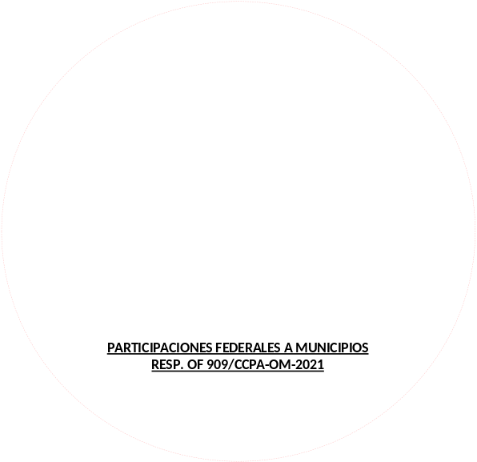

EL QUE SUSCRIBE, LIC. LUIS ENRIQUE SANTOS BALDERRAMA, SUBDIRECTOR DE RECURSOS HUMANOS DE OFICIALÍA MAYOR DEL MUNICIPIO DE CHIHUAHUA CON FUNDAMENTO EN EL ACUERDO DELEGATORIO EMITIDO POR LA MTRA. MARCELA DEL CARMEN PIEDRA ROMERO, OFICIAL MAYOR DEL MUNICIPIO DE CHIHUAHUA PUBLICADO EN LA GACETA MUNICIPAL 234-1 DE FECHA 27 DE JUNIO DEL 2022, EN RELACIÓN CON LOS ARTÍCULOS 60 Y 60 BIS DEL CODIGO MUNICIPAL PARA EL ESTADO DE CHIHUAHUA, Y 21 DEL REGLAMENTO INTERIOR DEL MUNICIPIO DE CHIHUAHUA.

-------------------------------- C E R T I F I C A -------------------------------------
QUE EL PRESENTE CD CONTIENE INFORMACION CON MOTIVO DE LA AUDITORIA OIC-OIC-ACE-652/2022, 05 CARPETAS CON LA INFORMACION SOLICITADA EL CUAL OBRA EN LOS ARCHIVOS DE LA SUBDIRECCION DE RECURSOS HUMANOS DE ESTA OFICIALÍA MAYOR.
REALIZA Y FIRMA EN LA CIUDAD DE CHIHUAHUA, CHIH, A LOS 02 DIAS DEL MES DE DICIEMBRE 2022
LIC. LUIS ENRIQUE SANTOS BALDERRAMA
SUBDIRECTOR DE RECURSOS HUMANOS

